一年春作首，万事农为先。张营镇紧抓春耕备耕关键时期，立足当地农业生产实际，多管齐下做好春耕备耕工作，为新一年农业生产，开好头、起好步。

**强化技术指导。**邀请市农业农村局专业技术人员，深入田间地头，为村民种粮做好前期技术指导，包括土地翻耕、种子选择、化肥使用等，不断强化农户种粮的科学意识，做好全过程的技术支持。同时针对农民提出的问题细心现场答疑解惑，助力农户科学备耕，不断提高粮食生产效率。

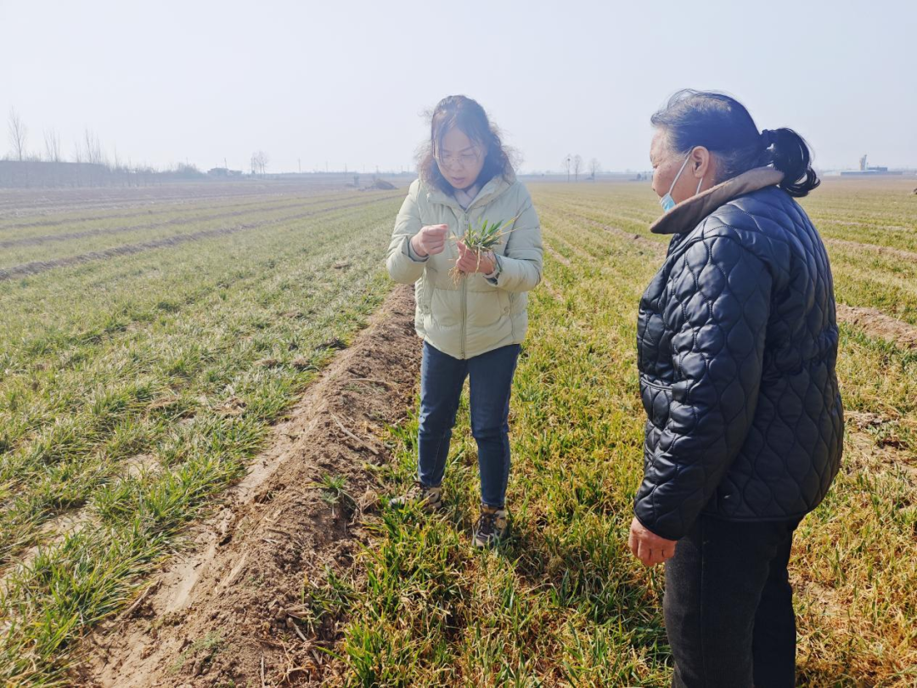

**做好物资保障。**张营镇协调水利、农资等相关部门，在春耕期间，保障水源充足，供水有序，满足农民浇地需求。组织和指导农资经销门店做好种子、化肥等农资调运和储备，确定储备量和品种结构，确保春耕旺季不脱销、不断档、不误农时。种类齐全、品种繁多的农资产品，极大地满足了不同农户、不同作物的春耕需求。农资储备和调运工作，保障春耕物资供应，助力春耕生产。

**加强安全宣传。**通过在微信群转发农机安全注意事项，在集市上发放安全宣传册，多渠道广宣传在春耕过程中农机使用的安全意识，避免安全事故的发生。同时深入田间地头宣传农业常识以及惠农政策等，提高农民对真假种子的辨识度和对国家政策的知晓，在各项举措的持续发力下，张营镇全力以赴做好春季农业生产，为牢牢稳住粮食安全“压舱石”奠定基础。